1. 解压安装包

将整个文件夹解压到指定位置

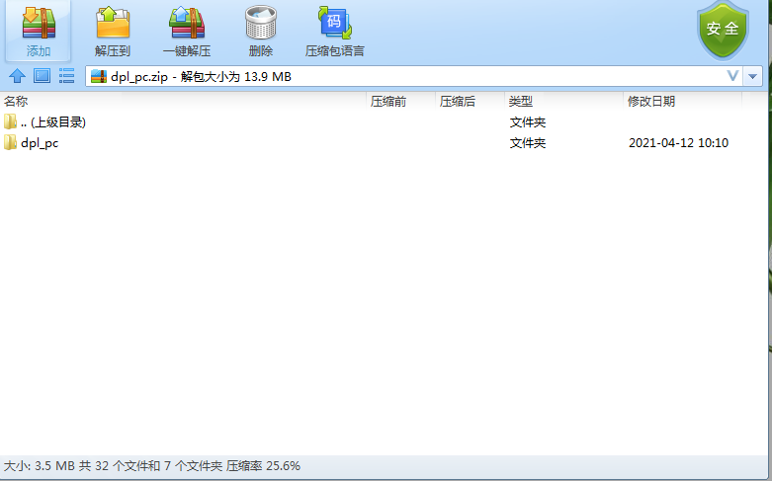

1. 修改API地址

设置文件：dpl_pc/statics/config.js

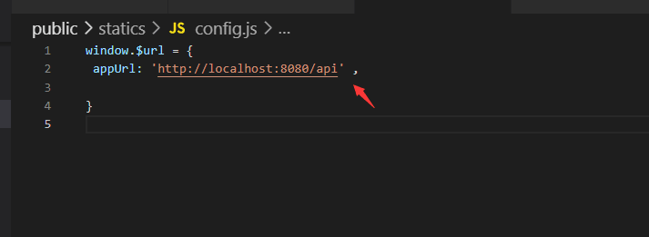

1. nginx配置

文件：/nginx/nginx.conf

server {

listen “端口”;

server_name “IP地址”;

#charset koi8-r;

#access_log logs/host.access.log main;

location / {

root 文件目录;

index index.html index.htm;

}

｝

